家庭逃生計劃圖
姓名： 地址： 鎮（鄉） 里（村） 路 巷 弄 號 樓之
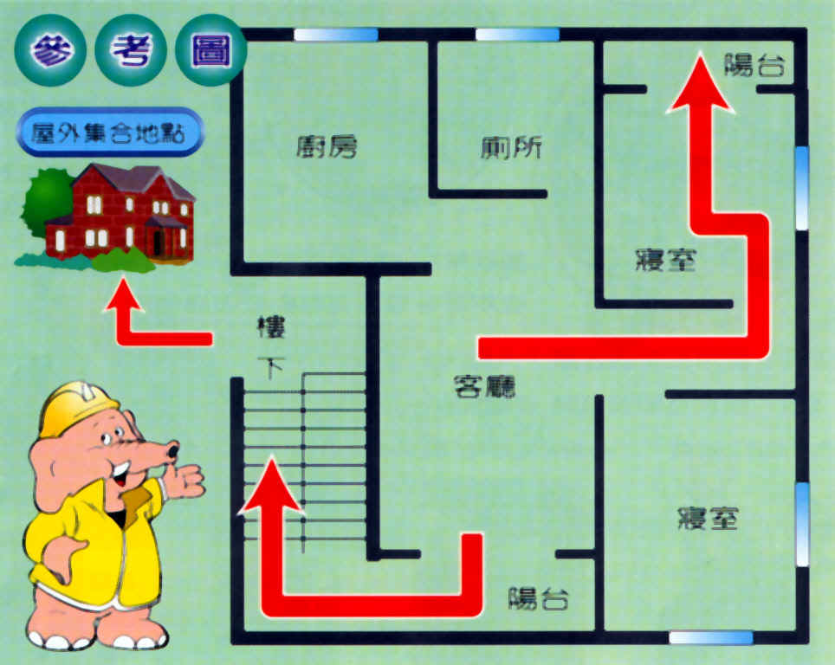
多一分準備，少一分災害，製作家庭逃生計畫才能防
患未然，減少災害發生。要如何製作家庭逃生計畫呢？家
庭逃生計畫有下列5點原則：
１、和家人共同討論，畫出家裡的詳細平面圖。
２、找到兩個以上的出口，並且用紅筆把它畫出來。
３、共同決定逃離火場後屋外的集合地點。
４、在進門的地方張貼一張計畫圖。
５、熟悉逃生方法，並與家人每6個月定期做逃生演練。
●請試著利用下方的方格畫出家裡的逃生計畫，並將平面
金門縣消防局 關心您
圖、逃生路線、滅火器、逃生梯、窗戶及醫藥箱等位置

標於圖中。

